**可行性研究报告**

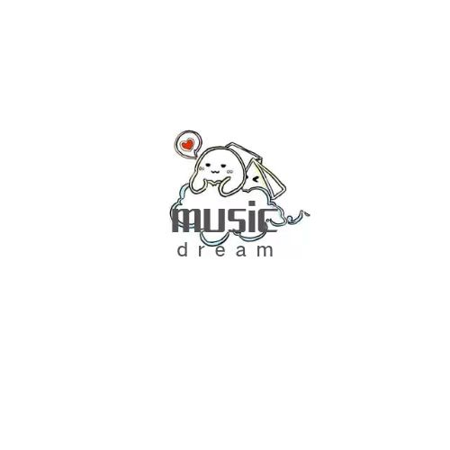

项目名称： MusicDream微信小游戏

专业班级： 软工1903

小组成员：林安晨、许淇凯、孙雷明

指导教师： 杨枨

**报告时间2021年10月13日**

|  |  |  |
| --- | --- | --- |
| 文件状态：  [√] 草稿  [  ] 正式发布  [  ] 正在修改 | 文件标识： | SE2021-G013-可行性分析报告 |
| 当前版本： |  |
| 作者： | 林安晨、孙雷明、许淇凯 |
| 完成日期： |  |

**版本记录**

|  |  |  |  |  |
| --- | --- | --- | --- | --- |
| 版本 | 修订日期 | 修订人 | 发布日期 | 备注 |
| 01 | 2021/10/16 | 林安晨、孙雷明、许淇凯 | 2021/10/17 | 可行性分析初稿 |
| 02 | 2021/10/20 | 林安晨、孙雷明、许淇凯 | 2021/10/13 | 基于上课内容的修改 |
|  |  |  |  |  |
|  |  |  |  |  |

目录

1引言 1

1.1标识 1

1.2 背景 1

1.3项目概述 1

1.4 文档概述 1

2 引用文件 1

3可行性分析的前提 2

3.1 项目的要求 2

3.2项目的目标 2

3.3项目的环境、条件、假定和限制 2

3.4进行可行性分析的方法 3

4可选的方案 3

4.1可选择的系统方案1 3

4.1.1操作可行性 3

4.1.2 SWOT分析 3

4.2可选择的系统方案2 4

4.2.1操作可行性 4

4.2.2 SWOT分析 4

4.5选择最终方案的准则 4

5所建议的系统 4

5.1对所建议的系统的说明 4

5.2数据流程和处理流程 5

5.3与原系统的比较（ 若有原系统） 5

5.3影响（ 或要求） 5

5.3.1设备 5

5.3.2 软件 5

5.3.3运行 5

5.3.4开发 6

5.3.5环境 6

5.3.6经费 6

5.4局限性 7

6经济可行性（ 成本——效益分析） 7

7技术可行性（ 技术风险评价） 7

8法律可行性 7

9用户使用可行性 8

10其他与项目有关的问题 8

11注解 8

# 1引言

## 1.1标识

标题：《ATeam项目》（可行性分析报告）

版本号：

说明：本文档支持Office、WPS等word文档阅读软件

## 1.2 背景

开发的软件系统为音乐游戏项目《Music Dream》，为“软件工程”科目的课程设计，由G13小组开发，用户是所有音游爱好者，以LayaAir引擎为创作工具，最终在微信小程序端发布。

本软件系统游戏模式与其他音乐游戏相似，游戏吸引点为对音乐的享受及闯关的乐趣。

## 1.3项目概述

游戏可以放松心情，释放压力，锻炼反应能力等，需方和用户为音游玩家，运行在微信小程序上；

有关文档：《项目计划》

## 1.4 文档概述

本报告为音乐游戏项目《Music Dream》的可行性研究报告，旨在防止项目开发组成员和审查者建设项目决策错误,避免或减少因决策失误而造成投资浪费。

# 2 引用文件

1. 《可行性分析报告》GB8567；
2. 《Music Dream项目计划书》；
3. 《10月15日G13小组第三次会议纪要》；
4. [微信小程序开放社区](https://developers.weixin.qq.com/community/homepage)（https://developers.weixin.qq.com/community/homepage）
5. 游戏概论（2009年中国传媒大学出版社出版）
6. LayaAir引擎示例
7. layabox2.0基础视频学习（<https://www.bilibili.com/video/av50246313/>）
8. GB/T 8567-2006,计算机软件文档编制规范[S].北京:中国国家标准化管理委员会，中华人民共和国国家质量监督检验检疫总局,2006。

# 3可行性分析的前提

## 3.1 项目的要求

1. 可以正常进行登录；
2. 手机屏幕可以正常进行交互；
3. 可以正常进行新手教程；
4. 可以正常进行选关；
5. 游戏可以流畅运行到最后；
6. 音乐持续并且准确的配合画面进行卡点；
7. 成功并且正确的计算出分数；
8. 可以正常退出游戏界面，返回主界面；

## 3.2项目的目标

1. 稳定的进行软件系统开发；
2. 稳定的进行项目会议；
3. 稳定的进行项目汇报；
4. 面对审查组的反馈要及时处理更改；

## 3.3项目的环境、条件、假定和限制

*a．*系统的运行寿命最小值不应少于一个月；

*c．*经费不足，不能选择收费过高的工具；

*d．*开发时间不超过三个月；

*e．*开发工具为pc电脑，软件为微信开发者工具、LayaAir引擎等等，系统运行在手机上

f．  可利用的信息和资源

## 3.4进行可行性分析的方法

项目开发架构为瀑布模型.

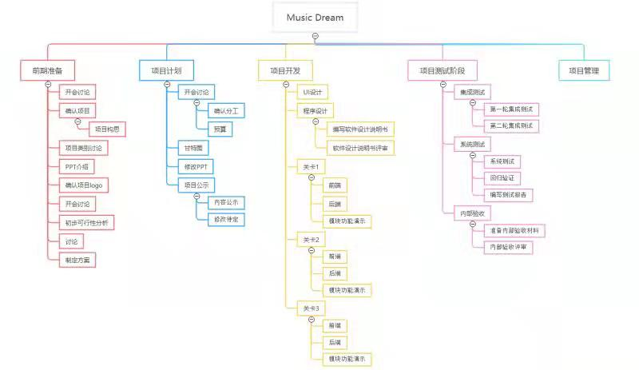

# 4可选的方案

## 4.1可选择的系统方案1

以微信小程序为平台，创建一个微信小游戏

### 4.1.1操作可行性

### 4.1.2 SWOT分析

优势：小程序体积小，

劣势：需要与微信小程序平台接融

威胁：市场上同类以及相关产品较多，如何挖掘亮点

机会：小程序的容量体积小，方便快速推荐和传播

## 4.2可选择的系统方案2

开发为APP，通过iOS和安卓已有生态，开发APP，为用户提供移动端的功能和服务。

### 4.2.1操作可行性

采取APP开发模式，相比于网页开发，其具备的原生功能强大，可操行性强，另外相比于web开发，APP的开发环境相对完善，用户基数也大，对于项目的操作程度会相对成功。

### 4.2.2 SWOT分析

优势：操作方便，用户的操作难度小，移动端用户基数大。

劣势：app开发难度加大。

威胁：很容易被发展迅猛的游戏市场淘汰，竞争力弱。

机会：市场大，有一定机遇。

## 4.5选择最终方案的准则

方案的确定准则由经济可行性，操作可行性和SWOT分析综合得出。

# 5所建议的系统

## 5.1对所建议的系统的说明

MusicDream用户可以正常进行登录、注册的音游，手机屏幕可以正常与模块进行交互，可以正常进行新手教程、正常进行选关并可以流畅运行到最后。在运行过程中，音乐持续并且准确的配合画面进行卡点，关卡结束后，成功并正确的计算出分数。可以正常退出游戏界面，返回主界面；

## 5.2数据流程和处理流程

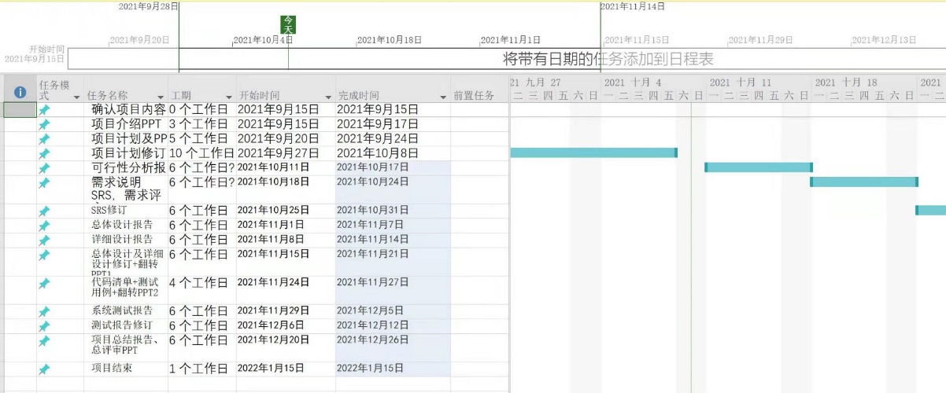

## 5.3与原系统的比较（ 若有原系统）

## 5.3影响（ 或要求）

## 5.3.1设备

个人电脑及智能手机各三个。

对现存系统并无直接影响

## 5.3.2 软件

所有的系统需要升级，以统一新系统。

## 5.3.3运行

*a．*用户的操作规程：每一个用户都要拥有自己的账号和密码，通过验证后才可安全登录；

*b．*运行中心的操作规程：首先链接数据库判断用户请求是否合法，合法则允许登陆，否则报错并记录到日志中；判断用户合法后就判断用户当前是否在线，若在线则报错并记录到日志中。

*c．*运行中心与用户之间的关系：运行中心既要验证用户的合法性，又要记录用户的活动记录，还要对用户的请求作出处理，并给出反馈信息。

*d．*源数据的处理：以SQL Server2014/为后台数据库对数据进行管理。

*e．*数据进入系统的过程：用户->验证->SQL数据库—>管理系统

*f．*对数据保存的要求，对数据存储、恢复的处理：保存用户的基本信息、管理员信息、用户活动的基本信息、管理员活动信息等。所有数据都有自己的数据库，只有管理员才有权限修改数据。数据要有备份，以备出现意外状况是，可以恢复数据库。

*g．*输出报告的处理过程、存储媒体和调度方法：要输出的报告主要包括：用户的基本信息、报错信息、数据日志等。

*h．*系统失效的后果及恢复的处理办法：若以外出现突发状况，则强制所有用户退出系统，使用系统恢复功能，使系统恢复到一定时间前的正常状态。

## 5.3.4开发

实现功能或系统维护人员，必须熟练掌握Unity和SQL的各种功能

*a.*为了支持所建议系统的开发，成员将一星期一会议的形式确定并分配任务

*b.*为了建立一个数据库所要求的数据资源；

*c.*为了开发和测验所建议系统而需要的计算机资源，以学校机房电脑和个人笔记本电脑的使用为主；

## 5.3.5环境

一般学校机房电脑和个人笔记本电脑使用。可能需要占用学校公共自修教室的资源。

## 5.3.6经费

从经济效益来分析，软件的开发成本并不是特别大，而其他投入也只是电脑。 所以对经费开支的影响不大

## 5.4局限性

初次开发完软件工程规模的程序，由于技术有限，第一版游戏仅仅作为尝试，小范围内使用。

# 6经济可行性（ 成本——效益分析）

|  |  |  |
| --- | --- | --- |
| **预算名称** | **预算内容** | **预算费用** |
| 劳务费 | 按当前杭州IT行业平均时薪（49.56元/时）计算，每周5个工作日，每个工作日2小时，共16周 | 3*49.56*2*5*16=23788.8元 |
| 设备费 | 开发所用硬件设备（3台中等性能笔记本电脑）开发所用软件 | 0元 |
| 环境费 | 每周例会需要开会地点，假设租用自习室20元/时计算，每周两次例会，例会时间大约一小时，共16周 | 20*2*1*16=640元 |
| 总计 | | **24428.8元** |

# 7技术可行性（ 技术风险评价）

*a．*系统开发需要的游戏引擎和软件 ，硬件只需要一台电脑，有所需的开发软件即可，所以这硬件方面是可行的；

*b．*利用现有的专业技术，与指导老师的帮助，在技术方面的可行的；

*c．*开发人员为三位软件工程专业在读大三学生，在人数和质量方面，该系统可以实现；

*d．*在规定的期限内，根据甘特图的要求，是可以完成的。

# 8法律可行性

系统开发可能导致的侵权、违法和责任。

使用LayaAir引擎为创作工具，首先获得权限，在获得权限后再使用，合法合规，最终在微信小程序上实现，我们也会先申请小程序，获得准许后才会做。关于游戏的音乐，因为我们不用做商业用途，只是为了作业，因此不存在侵权，也是合法合规的。

# 9用户使用可行性

用户单位的行政管理和工作制度； 使用人员的素质和培训要求。

Music Dream是一款以放松心情为主旨的轻游戏，它可以是职场工作人员闲暇时的消遣，也可以是中年人在家无聊时可以玩的游戏，小朋友也可以玩，是一款绿色又健康的微信小程序游戏。。

# 10其他与项目有关的问题

# 11注解

本章应包含有助于理解本文档的一般信息（ 例如原理） 。本章应包含为理解本文档需要的术语

和定义， 所有缩略语和它们在文档中的含义的字母序列表。

附录可用来提供那蚱为便于文档维护而单独出版的信息（ 例如图表、分类数据） 。为便于处理，

附录可单独装订成册。附录应按字母顺序（ A ， B 等） 编排。